A20232126K8

答案　B

解析　飞力士棒做受迫振动，受迫振动的频率与驱动力的大小无关，故A错误；飞力士棒的固有频率为5.5 Hz，则每分钟振动次数为5.5 Hz×60 s＝330次时，飞力士棒将产生共振，故B正确；当手振动的频率接近该飞力士棒的固有频率时，飞力士棒的振幅才会变大，故C错误；飞力士棒做受迫振动，手振动的频率增大，飞力士棒振动的频率也增大，故D错误。

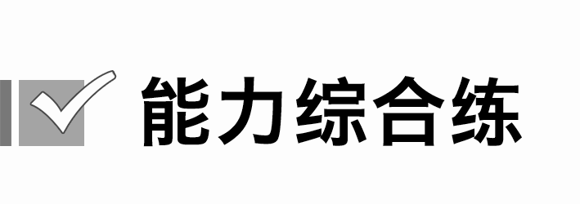

9～11题每题9分，共27分